**Web development : Labo 2**

**Opdracht 1:** lossless compression vermindert de kwaliteit van een afbeelding niet.

De methode verwijdert enkel niet belangrijke metagegevens.

De soort compressions gebruiken:

* Gif: LZW-compressie
* Png: ‘lossless’ compressie
* Jpeg: datacompressie en van broncodering

Als je een afbeelding bewerkt/bewaart dan zal uw afbeelding steeds verminderen van kwaliteit.

**Opdracht 2:** De afbeelding wordt steeds waziger en waziger (slechter van kwaliteit).

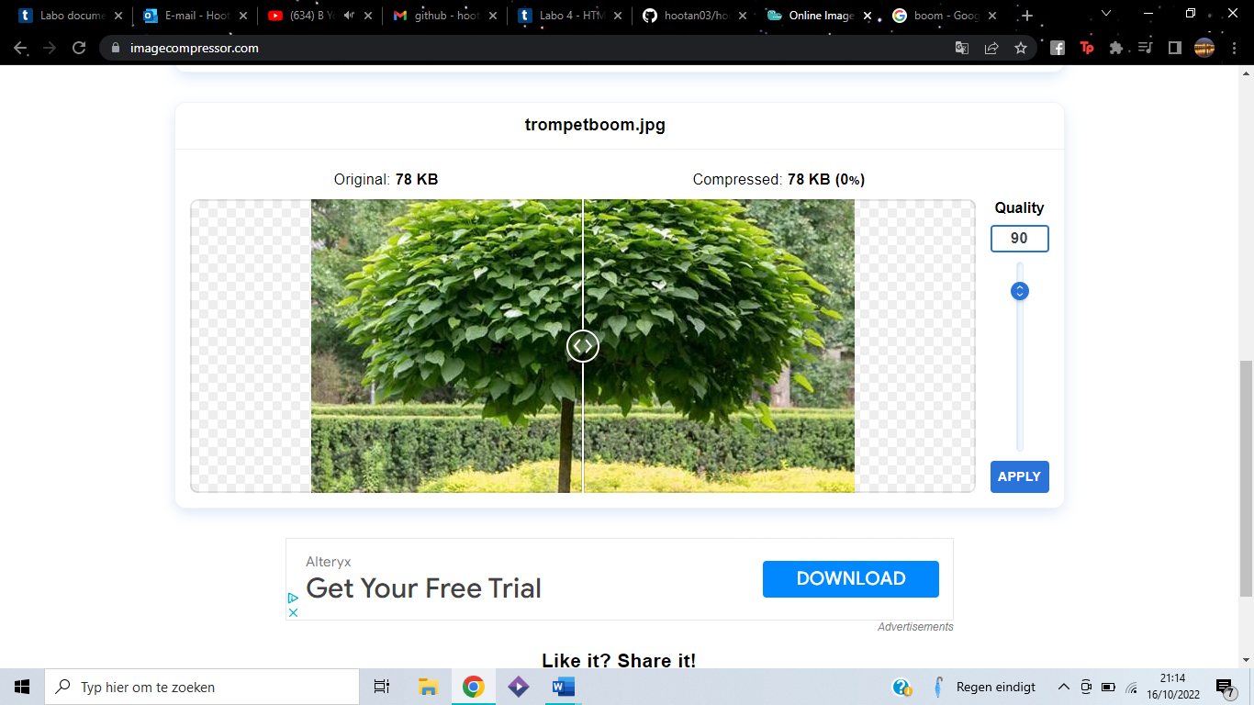

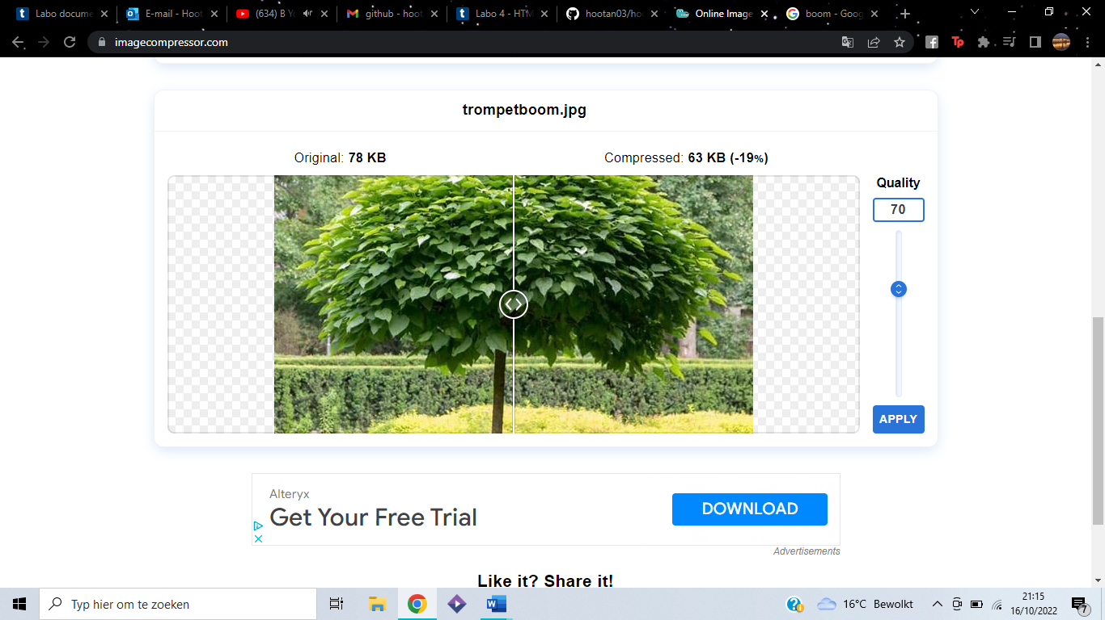

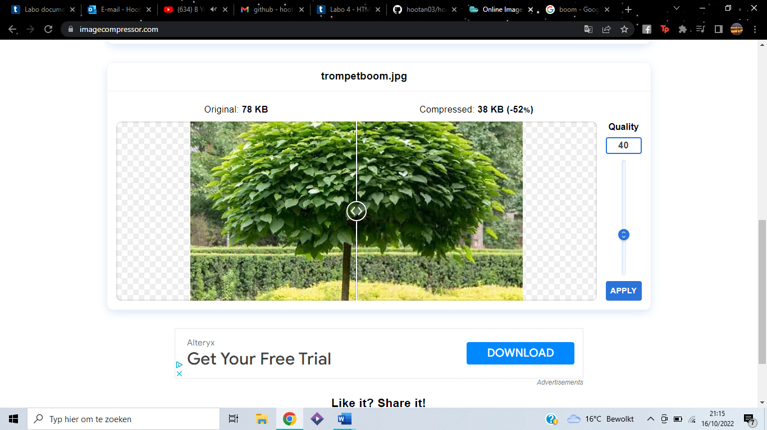

**Uitbreiding:** Het is niet zo duidelijk maar zeker leesbaar. (bij 70)

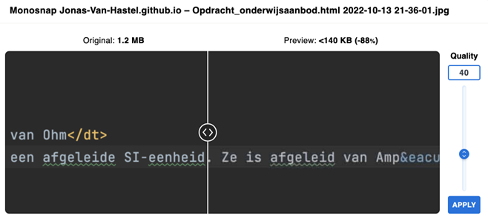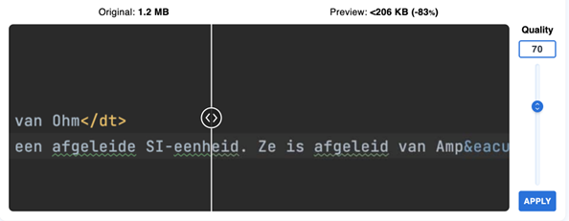Het is bij 40 ook nog leesbaar maar een beetje schemerig.

**Opdracht 3:** Enkele errors en warnings

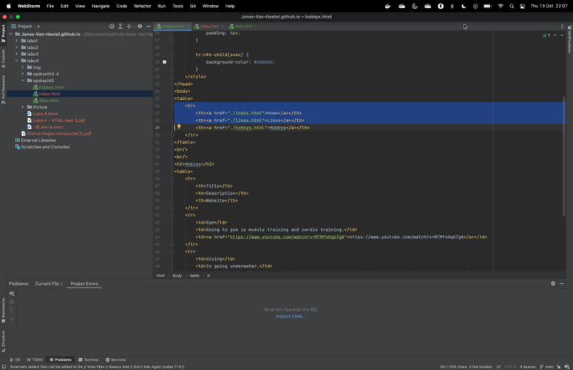**Opdracht 5:** Doordat github niet je local-host is en een andere server gebruikt.